Outlook sull’economia del Mare

Emilia Romagna

Inquadramento strategico del porto di Ravenna

Il Porto di Ravenna rappresenta l’unico porto dell’Emilia-Romagna. In virtù della sua strategica posizione geografica sull’Adriatico, si propone come scalo privilegiato per gli scambi commerciali con i mercati del Mediterraneo orientale e del Mar Nero.
Si distingue per il traffico di rinfuse solide e di merci in colli, per entrambe le quali è leader tra tutti i porti italiani. Il porto di Ravenna, è il primo punto di approdo delle merci di importazione in regione, e infatti detiene il primato italiano nello sbarco di merci solide, nel dettaglio delle materie prime per l’industria della ceramica, dei cereali, dei fertilizzanti e degli sfarinati.
Il Porto di Ravenna ha anche un buon posizionamento in Adriatico nella politica delle Autostrade del Mare e rappresenta uno snodo fondamentale per i servizi di cabotaggio nazionale nella direttrice con la Sicilia, attuati con navi RO-RO. Sono ampi i margini di sviluppo in questo comparto dato che l’Europa spinge in modo sempre più spinto sulla sostenibilità e le Autostrade del Mare, sottraendo i camion alla strada e imbarcandoli sulle navi, risponde proprio a questa esigenza. In Italia la legge 178/2020 detta “Legge di Bilancio” 2021 al comma 672 e 673, approvata lo scorso dicembre, ha prorogato gli incentivi per lo shift modale strada/mare (marebonus) e strada/ferro (ferrobonus).

Riguardo al segmento dei container le prospettive di crescita sono legate al progetto più importante inerente il porto di Ravenna che è l’“Hub portuale”. Il Progetto, del valore complessivo di 235 milioni euro - finanziati da CIPE, Banca Europea degli Investimenti, Unione Europea (Innovation and Networks Executive Agency) e dalla stessa Autorità di Sistema Portuale -prevede due fasi: la prima consiste nell’approfondire i fondali del porto sino a -12,5 mt e nella realizzazione di una nuova banchina della lunghezza di oltre 1.000 mt a servizio di una nuova area portuale da destinarsi principalmente a Terminal Container. La fase II prevede l’adeguamento delle banchine, l’approfondimento dei fondali a -14,50 mt e la realizzazione di un impianto di trattamento dei materiali risultanti dall’escavo.

Un altro importante progetto riguarda il comparto crocieristico, ad Aprile del 2021 è stato presentato il bando di gara per la “Concessione del servizio di assistenza passeggeri e di Stazione Marittima nel porto di Ravenna”. A regime il nuovo Terminal accoglierà circa 300.000 passeggeri l’anno, la grande parte in 'home port' cioè con Ravenna quale porto di inizio/fine crociera - con tutto ciò che questo può significare in termini di opportunità per il territorio in relazione a soggiorni pre e post crociera.
Per la nuova Stazione Marittima è previsto un investimento da 26 milioni di euro: 20 milioni da parte di Royal Caribbean Group e 6 da parte dell'Autorità di Sistema portuale di Ravenna. L’investimento sarà realizzato in project financing (partenariato pubblico privato) e prevede l’ottenimento della concessione per 35 anni per la gestione del servizio di imbarco/sbarco e il transito dei passeggeri nel porto di Ravenna, insieme alla costruzione di un nuovo Terminal Crociere. Il valore complessivo della concessione per i 35 anni è pari a 221 milioni di euro.

L’economia marittima dell’Emilia-Romagna e il ruolo del porto di Ravenna

Al 2020 il commercio marittimo dell’Emilia-Romagna ha superato i 26 miliardi di euro pari al 37% del totale di cui 9 mld in import e 17,1mld in export e, dunque, con una bilancia commerciale ancora positiva nonostante il Covid.

Modalità di trasporto dell’import-export dell’Emilia-Romagna – dati in miliardi euro e % anno 2020

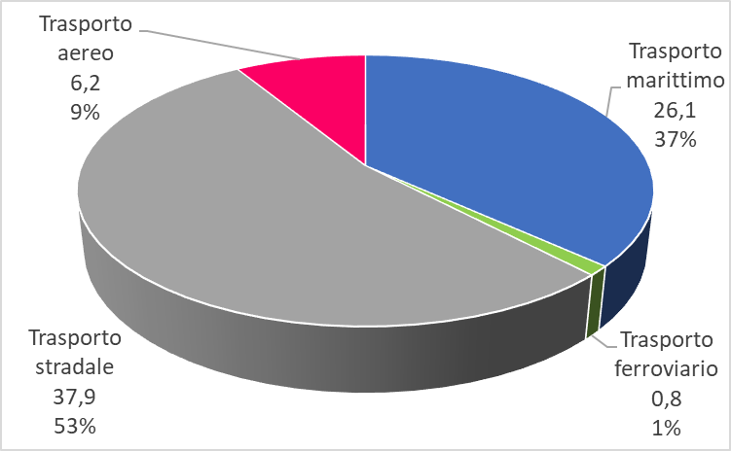
Figura 1 - Fonte: SRM su ISTAT-Coeweb

Nell’ultimo anno, però, la pandemia ha avuto effetti sull’economia marittima dell’area causandone una riduzione nei traffici pari al -11,5% inferiore al calo Italiano del marittimo pari al -17%. La contrazione dell’ultimo anno ha riguardato soprattutto l’import (-18%) che si attesta a valori inferiori al 2016 mentre l’export pur contraendosi (-8%) resta su valori inferiori solo al 2019.
Nel complesso si tratta però del primo calo del quinquennio. Difatti, se consideriamo il trend 2016-2020, la contrazione dell’ultimo anno non ha eroso i buoni margini del periodo precedente permettendo di chiudere il periodo 2016-2020 con un segno positivo (+6,3% sul 2016).

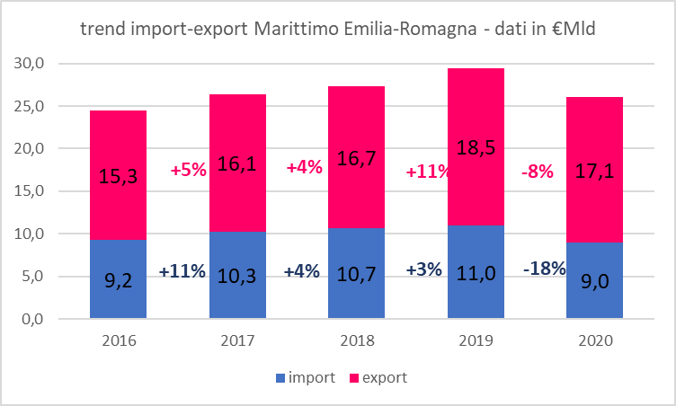
Graf. 1 - Fonte: SRM su Coeweb

L’import export marittimo dell’Emilia-Romagna nel primo trimestre del 2021 cresce del 10,5% attestandosi a 7,4 mld di euro (2,7mld in import e 4,7 mld in export con, dunque, una bilancia commerciale ancora positiva).
Regione molto vasta posta al centro del nord Italia l’Emilia-Romagna vanta, proprio per la sua posizione, la peculiarità di commerciare con l’est e l’ovest del Mondo. Si tratta, difatti, di un’area molto ampia con un porto di riferimento regionale qual è Ravenna posizionato ad Est, ma con l’esigenza di commerciare anche con mercati occidentali nonché di servire le province più lontane quali Piacenza e Parma.

L’Emilia-Romagna importa prevalentemente dai territori dell’asia Orientale da dove nel 2020 ha ricevuto via mare beni per circa il 40% del totale importato per un valore di 3,7 mld, dai Paesi europei non UE (1,3 mld pari al 14%), dall’America centro meridionale (1,1 mld pari al 12%), dall’UE27 (945 milioni pari all’11%). Le esportazioni invece si sono dirette prevalentemente verso l’America Settentrionale per circa 1/3 del totale per un valore di oltre 5,2 mld, verso l’Asia Orientale per oltre 4,4 mld pari al 26% del totale, il Medio Oriente per 1,7 mld (10% del totale) e l’America centro-meridionale per 1,5 mld (9% del totale).

Aree di import-export marittimo dell’Emilia-Romagna – dati in euro e % anno 2020

 | Import | % |  | Export | %
Asia orientale | 3.679.512.886 | 41% | America settentrionale | 5.297.869.366 | 31%
Paesi europei non Ue | 1.265.353.650 | 14% | Asia orientale | 4.413.828.302 | 26%
America centro-meridionale | 1.097.527.185 | 12% | Medio Oriente | 1.728.435.839 | 10%
UE27 | 945.473.238 | 11% | America centro-meridionale | 1.567.116.969 | 9%
Asia centrale | 675.543.578 | 8% | Africa settentrionale | 992.465.818 | 6%
America settentrionale | 523.153.681 | 6% | Paesi europei non Ue | 889.107.766 | 5%
Africa settentrionale | 328.680.084 | 4% | Oceania e altri | 768.677.792 | 4%
Altri paesi africani | 206.630.029 | 2% | Altri paesi africani | 655.653.748 | 4%
Medio Oriente | 175.257.550 | 2% | Asia centrale | 499.761.892 | 3%
Oceania e altri | 101.859.336 | 1% | UE27 | 442.106.685 | 3%
MONDO | 8.957.195.659 | 100% | MONDO | 17.103.280.779 | 100%
Tab. 1 - Fonte: SRM su Coeweb

Per quanto riguarda le merci importate ed esportate via mare dall’Emilia Romagna nel corso del 2020, al primo posto sia in import sia in export compaiono i macchinari; attività tipica della regione.

In particolare, in import alle macchine con una quota sull’import complessivo del 19% seguono l’alimentare con una quota del 18%, poi i metalli al terzo posto con una quota del 15%, successivamente il tessile abbigliamento con una quota del 13% e la chimica&plastica con il 10%. Via via seguono poi gli altri comparti con quote inferiori alla doppia cifra. In export, invece, dopo le macchine che coprono una quota pari ben al 41%, seguono i mezzi di trasporto con il 19% e l’alimentare con il 16%. Seguono poi i minerali non metalliferi e la chimica&plastica con un export superiore al miliardo (con una quota dell’8%) e successivamente settori con valori inferiori al 5% di peso sul volume complessivo esportato via mare.

Merci di import-export marittimo dell’Emilia-Romagna – dati in euro e % anno 2020
Merce | Import | % | Merce |  | Export |  | %
Macchine ed apparecchi meccanici | 1.700.272.555 | 19% | Macchine ed apparecchi meccanici | 6.998.780.063 |  | 41%
Alimentari, bevande e tabacchi | 1.585.288.897 | 18% | Mezzi di trasporto | 3.176.933.842 |  | 19%
Metalli e prodotti in metallo | 1.320.197.673 | 15% | Alimentari, bevande e tabacchi | 2.735.677.756 |  | 16%
Tessile, Abbigliamento e concia | 1.163.256.647 | 13% | Minerali non metalliferi | 1.341.887.398 |  | 8%
Chimica e plastica | 931.811.252 | 10% | Chimica e plastica | 1.315.682.380 |  | 8%
Agricoltura e Pesca | 842.047.619 | 9% | Metalli e prodotti in metallo | 674.389.248 |  | 4%
Mezzi di trasporto | 664.986.905 | 7% | Mobili | 348.663.608 |  | 2%
Mobili | 254.213.737 | 3% | Tessile, Abbigliamento e concia | 242.133.496 |  | 1%
Legno e carta | 172.860.833 | 2% | Agricoltura e Pesca | 109.301.132 |  | 1%
Minerali metalliferi ed altri prodotti minerari | 134.678.784 | 2% | Legno e carta | 99.241.819 |  | 1%
Minerali non metalliferi | 111.342.622 | 1% | Materie prime secondarie e rifiuti | 39.038.502 |  | 0%
Materie prime secondarie e rifiuti | 28.300.624 | 0% | Coke e prodotti petroliferi raffinati | 9.656.203 |  | 0%
petrolio greggio e gas naturale | 24.216.764 | 0% | Altre merci | 8.988.582 |  | 0%
Coke e prodotti petroliferi raffinati | 22.992.537 | 0% | Minerali metalliferi ed altri prodotti minerari | 2.644.076 |  | 0%
Altre merci | 506.366 | 0% | Merci non individuabili | 180.982 |  | 0%
Merci non individuabili | 125.723 | 0% | Bagagli | 69.248 |  | 0%
Bagagli | 96.121 | 0% | petrolio greggio e gas naturale | 12.444 |  | 0%
Totale | 8.957.195.659 | 100% |  |  | 17.103.280.779 |  | 100%
Tab. 2 - Fonte: SRM su Coeweb

Imprese logistiche presenti in Emilia-Romagna

In Emilia-Romagna sono presenti oltre 10.400 imprese attive nella catena logistica, pari al 9,6% delle imprese logistiche nazionali, che occupano circa 91 mila persone.

TRASPORTO TERRESTRE DI MERCI (Stradale e ferroviario) | TRASPORTO MARITTIMO DI MERCI | TRASPORTO AEREO DI MERCI | MAGAZZINAGGIO E ATTIVITÀ DI SUPPORTO AI TRASPORTI | SERVIZI POSTALI E ATTIVITÀ DI CORRIERE | TOTALE
8.255 | 17 | 1 | 2.056 | 154 | 10.483

Tab. 3 - Fonte: SRM su Camera di Commercio delle Marche

Outlook sul porto di Ravenna

Il porto di Ravenna ha una vocazione rinfusiera ma comunque ha natura multipurpose, è in grado cioè di gestire tutte le tipologie di merci e movimenta anche i passeggeri. La principale categoria di merce gestita dal porto è quella delle rinfuse solide (minerali/cementi/calci e derrate alimentari in prevalenza) che nel 2020 con 9,4 milioni di tonnellate, rappresenta il 42% del totale; di queste 8,5 milioni sono in import e quasi 1 milione in export. Per questa tipologia di merce Ravenna si conferma lo scalo leader in Italia.

Seguono le altre merci (in particolare coils e legname), per la movimentazione delle quali Ravenna è il primo scalo italiano, che con 5,1 milioni di tonnellate hanno una quota del 23%; le rinfuse liquide pari a 4,2 milioni, il 19%; quindi i container con 2,1 milioni pari al 9% e infine i RO-RO con 2 milioni di tonnellate coprono la quota del 7%.

I dati appena analizzati si riferiscono al 2020, che comunque ha risentito del forte impatto della pandemia che ha fatto registrare un considerevole rallentamento nell’import/export con relative conseguenze sull’attività del porto. Complessivamente nel 2020, la movimentazione del porto di Ravenna è stata pari a 22.407.481 tonnellate di merce, in calo del 14,7% (3.848.767 tonnellate in meno) rispetto allo stesso periodo dello scorso anno.

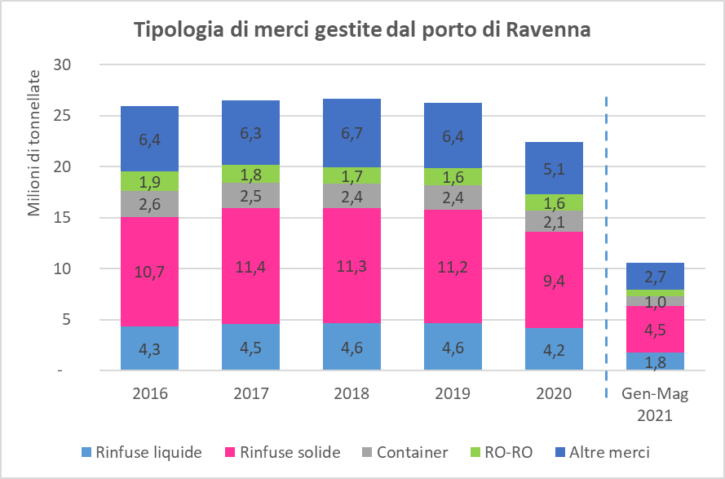
Figura 2 - Fonte: SRM su ADSP Mare Adriatico Centro- Settentrionale

Il periodo gennaio‐maggio ha registrato nel 2021 una movimentazione complessiva pari a 10.594.499 tonnellate, con un rimbalzo del 18,7% (oltre 1,6 milioni di tonnellate in più) rispetto allo stesso periodo del 2020, ed il progressivo avvicinamento ai volumi del 2019 ante pandemia (‐ 3,1%).
Il porto di Ravenna è anche uno scalo crocieristico e di transito di passeggeri per i traghetti. Per il problema dei bassi fondali però dopo i brillanti risultati del 2016 e del 2017, dal 2018 si assiste ad un calo.
Il comparto crocieristico è quello che ha subito i maggiori danni per effetto della pandemia. Nel 2020 e nei primi 5 mesi del 2021 non vi sono stati crocieristi.

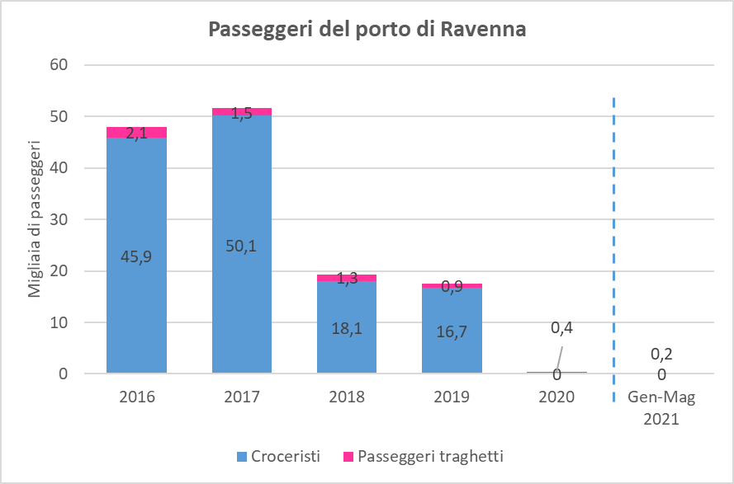
Figura 3 - Fonte: SRM su ADSP Mare Adriatico Centro- Settentrionale

Considerazioni sul futuro della portualità e della Logistica in Emilia-Romagna

I dati hanno mostrato, seppur in sintesi, la valenza del settore marittimo in una regione protagonista dell’economia italiana:
- Il 37% del totale import export manifatturiero pari a 26 miliardi di euro viaggia via mare;
- Un porto multipurpose che ha ben retto l’urto della pandemia con un progetto ambizioso;
- Un sistema logistico caratterizzato dalla presenza di numerose imprese (oltre 10.000) di tutte le fasi della filiera.

L’asse adriatico è stato e rimarrà una rotta strategica per il futuro del Mediterraneo e del nostro Paese perché rappresenta il canale di ingresso per il raggiungimento delle aree produttive del centro e del nord ed anche sui grandi assi di trasporto del centro Europa.

Vero è che la competitività portuale si fa sempre più aggressiva ed in questo momento gli scali sono chiamati ad affrontare sfide difficili provenienti dai competitor della sponda nordafricana e della sponda orientale del Med che spesso possono avvalersi di free zone strutturate e con incentivi molto orientati all’attrazione di investimenti manifatturieri che sono la linfa vitale delle infrastrutture portuali poiché generatrici di traffico.

Il futuro dei nostri porti sarà molto orientato su modelli che non dovranno essere solo catalizzatori di traffico ma anche espressione di innovazione, intermodalità, attrazione di imprese, di conoscenza delle dinamiche economiche, di internazionalizzazione del territorio, e di sviluppo sostenibile, tutte sfide che sono comprese in un modello portuale che SRM chiama “Porto 6.0” proprio perché strutturato su sei driver, tutti non a caso richiamati nel NEXT Generation EU in varie Missioni.

Sembra strategico il progetto di realizzare una ZLS-Zona Logistica Semplificata poiché questo strumento può dare un grande contributo in termini di snellimento burocratico e di consolidare i rapporti tra la logistica e l’industria che spesso non hanno strategie comuni e non solo. La ZLS consente, se ben strutturate di direzionare incentivi verso progetti mirati ad avere la contestuale crescita del porto e delle imprese, elemento di innovazione assoluta.

Così come sarà importante la capacità di strutturare e progettare investimenti che vadano nella direzione dell’idrogeno e/o del GNL e/o del cold ironing e tutto ciò che può andare nella direzione di diventare GREEN PORT cioè infrastruttura più rispettosa dell’ambiente, più resiliente e più in grado di rispondere agli shock economici come quello della Pandemia.

Altro dogma da assumere in seno alle strategie sarà quello della digitalizzazione in tutti i sensi. Questo è un topic che sarà la vera discriminante della competitività nel settore marittimo. Più saremo in grado di velocizzare e rendere fluidi i nostri processi logistici e più saremo in grado di schiodare il nostro paese dal 19° posto nella classifica del Logistics Performance Index della Banca Mondiale.

Dal canto nostro come sistema Paese dovremo essere in grado di risolvere alcuni dei nodi che caratterizzano la nostra logistica come ad esempio le connessioni mare – ferro su cui abbiamo oggettivamente investito poco e l’eccessivo utilizzo della clausola ex-works nei rapporti con gli esportatori esteri che si avvalgono di loro operatori per trasportare le merci a destinazione non ricorrendo ad imprese italiane facendo così perdere lavoro alla nostra filiera; secondo uno studio di SRM su un panel di imprese manifatturiere ben il 73% di queste ricorre a questa clausola ed i Emilia-Romagna siamo a circa il 60%.

Il futuro è quindi denso e ricco di sfide e occorrerà affrontarle con determinazione.

Si considerano le 4 modalità dichiarate.

